الگوي تهيه مقاله برای چهل و سومین گردهمایی علوم زمین
نويسنده اول، نويسنده دوم، نويسنده سوم

در متن چکيده از ذكر مقدمات و كليات خودداري شود و مستقيماً به مسأله مورد مطالعه و اهداف آن، اساس كار و ميزان موفقيت اين مطالعه با استناد به نتايج كار به طور مختصر اشاره شود. در چكيده از ذكر جزييات كار، شكل‌ها، جدول ها، فرمول‌ها، و مراجع‌ پرهيز كنيد. چکيده حداكثر شامل 250 تا 300 كلمه در يک پاراگراف بوده با قلم میترا اندازه ١١ براي نوشتار فارسي و با قلم تایمز نیورومن با اندازه 10 براي لغات انگليسي نوشته شود. دقت کنید که چکیده در همین قاب نوشتاری جایگذاری شود. کلمات چکیده طوری تنظیم شود که به صفحه بعد نرود. بهترین راه برای استفاده از این فرمت، کپی کردن و پیست کردن متن است. در متن چکيده از ذكر مقدمات و كليات خودداري شود و مستقيماً به مسأله مورد مطالعه و اهداف آن، اساس كار و ميزان موفقيت اين مطالعه با استناد به نتايج كار به طور مختصر اشاره شود. به طور خلاصه هنگام نوشتن چکیده یک مقاله، مهم است که مطمئن شوید که عناصر کلیدی زیر را ذکر کرده‌اید. هدف یا سوال اصلی تحقیق را به وضوح بیان کنید. توضیح دهید که چرا مطالعه مهم است و به چه شکافی در تحقیق پرداخته است. مروری مختصر از روش‌ها یا رویکردهای مورد استفاده در تحقیق ارائه کنید. یافته‌ها یا نتیجه‌گیری‌های اصلی مطالعه را خلاصه کنید. پیامدهای یافته ها و ارتباط آنها با هدف مطالعه را شرح دهید. فراموش نکنید چکیده باید مختصر باشد و با زبانی واضح و قابل دسترس نوشته شود، از اصطلاحات تخصصی و جزئیات غیر ضروری اجتناب شود.

واژه‌هاي كليدي
حداكثر 5 واژه، مجزا شده با ويرگول، با قلم اندازه ١١ برای نوشتار فارسی

مقدمه
مقدمه یک مقاله فرصتی است تا به خوانندگان توضیح دهید که مقاله در مورد چه بخشی از علوم زمین است و چرا آنها می توانند به خواندن آن علاقه مند شوند. لازم نیست خوانندگان را با مفاهیم غیرقابل فهم یا دشوار احاطه کنید. در مقدمه به خوانندگان توضیح دهید که چرا مقاله برای خواندن جالب خواهد بود. برای انجام این کار، باید سؤال یا مشکلی را که در مورد آن می نویسید چارچوب بندی کنید و توضیح دهید که چرا این سؤال یا مشکل مهم است. اگر دلیل قانع‌کننده‌ای برای اینکه چرا سؤال یا مشکل شما ارزش حل شدن دارد، بیاورید، خوانندگان علاقه مند خواهند شد که ادامه مطلب را مطالعه کنند. مقدمه یک مقاله بسیار مهم است زیرا زمینه را برای کل مقاله فراهم می کند. در اینجا چند عنصر کلیدی وجود دارد که باید رعایت کنید:
اطلاعات پیش زمینه برای کمک به خوانندگان برای درک موضوع فراهم کنید. این شامل وضعیت فعلی دانش در این زمینه می شود؛ مشکل یا سؤالی را که مقاله به آن می پردازد، به وضوح بیان کنید؛ مقالات مرتبط را به طور خلاصه مرور کنید تا نشان دهید قبلاً چه کاری انجام شده است و ضعف هایی که هدف مقاله شما برطرف کردن آنها است را شناسایی کنید؛ توضیح دهید که چرا موضوع مهم است و چرا خوانندگان باید به آن اهمیت دهند؛ هدف مقاله را بیان کنید و اهداف اصلی را مشخص کنید و نهایتاً مرور مختصری از روشهای مورد استفاده برای پرداختن به سوال تحقیق را ارائه دهید. فراموش نکنید برای یک مقاله کنفرانسی یک مقدمه مختصر و مفید در حد این توضیحات می تواند بسنده باشد مگر اینکه موضوع جذابیت بالایی داشته باشد و شما ناچار باشید توضیحات و پیشینه تحقیق بیشتری را ارایه دهید. ارجاعات را درون پرانتز با نام نویسنده و سال و بدون ذکر صفحه بیاورید. در مقالاتی که دو نفر نویسنده دارند نام خانوادگی هر دو نفر و سال انتشار و در مقالات با نویسندگان بیشتر نام نویسنده اول و عنوان همکاران و سال انتشار را ذکر کنید.

مواد و روشها
بخش مواد و روش ها یک مقاله علمی کاملاً جامع است. معمولاً شامل موارد زیر است:
مواد: شامل نمونه ها یا شرح آزمودنی ها یا نمونه های مورد استفاده در مطالعه؛ هر گونه مواد شیمیایی، معرف یا سایر مواد مورد استفاده و تجهیزات و ابزار مورد استفاده برای آزمایش.
روش ها: شامل طرح و ساختار کلی آزمایش ها، نحوه آماده سازی نمونه ها برای تجزیه و تحلیل و جمع آوری داده ها با شرح رویه های جمع آوری داده ها؛ تجزیه و تحلیل داده ها و تکنیک ها و ابزارهای مورد استفاده برای تجزیه و تحلیل داده ها. این بخش بسیار مهم است زیرا به سایر محققان اجازه می دهد مطالعه را تکرار کنند و نتایج را تأیید کنند. همچنین به درک اعتبار یافته ها کمک می کند. در بسیاری از مقالات زمین شناسی معرفی منطقه مورد بررسی نیز در این قسمت و قبل از روش شناسی ذکر می گردد. شفاف بودن روش، نوآوری و شرح مناسب آن از جنبه های موفقیت یک مقاله علمی است. برای ذکر فرمول از روش فرمول نویسی استفاده شود و از به کارگیری تصویر یا عکس فرمولها خودداری گردد.

نتایج
بخش نتایج یک مقاله علمی بسیار مهم است زیرا یافته های اصلی مطالعه را ارائه می دهد. عناصر کلیدی همچون ارائه داده های جمع آوری شده از آزمایش ها یا تحقیقات را باید به وضوح ارائه دهید که می تواند شامل داده های کمی (به عنوان مثال، نتایج آماری) و داده های کیفی (به عنوان مثال، مشاهدات) باشد. علاوه بر این توالی منطقی نتایج را رعایت کنید و نتایج را به ترتیب منطقی سازماندهی کنید، از ترتیب سؤالات یا فرضیه های تحقیق پیروی کنید. در این بخش از جداول، نمودارها و شکل ها برای نشان دادن یافته های تحقیق استفاده کنید. این کمک های بصری می‌توانند داده های پیچیده را قابل درک تر کنند و باید در متن نشان داده شوند. نتایج را به روشنی و دقت توصیف کنید به این معنی که حقایق را همانطور که هستند، بدون بحث در مورد مفاهیم آنها (که مختص بخش بحث است) بیان کنید. در صورت لزوم از عنوان‌های فرعی برای سازماندهی بخش‌های مختلف نتایج استفاده کنید، به خصوص اگر چندین آزمایش یا مجموعه‌ای از داده‌ها داشته باشید. تجزیه و تحلیل آماری بخش مهمی از نتایج تحقیق است و می تواند شامل نتایج هر تجزیه و تحلیل آماری انجام شده، مانند مقادیر p، فواصل اطمینان و اندازه اثر باشد. با این حال، از بارگذاری بیش از حد این بخش با اصطلاحات آماری بیش از حد اجتناب کنید. علاوه بر این نتایج منفی یا غیرمنتظره را حذف نکنید چرا که به اندازه یافته های مثبت مهم هستند و به درک کلی تحقیق کمک می کنند. با پیروی از این دستورالعمل ها، می توانید یک بخش نتایج واضح و مختصر ایجاد کنید که به طور موثر ارتباط برقرار می کند. از طولانی کردن متن و الحاقات زاید بپرهیزید.

بحث و نتیجه گیری
بخش بحث جایی است که نتایج مقاله را باید تفسیر و تجزیه و تحلیل کنید. و می تواند شامل شود:
تفسیر نتایج و معنای یافته ها و ارتباط آنها با فرضیه های تحقیق باشد. نتایج را با مطالعات قبلی مقایسه کنید و در مورد شباهت ها یا تفاوت ها بحث کنید. اهمیت یافته های تحقیق و پیامدهای آنها را مورد بحث قرار دهید. هرگونه محدودیت در مطالعه را بپذیرید و زمینه هایی را برای تحقیقات آینده پیشنهاد دهید. نتیجه گیری خلاصه ای مختصر از تحقیقات انجام شده در مقاله است و باید یافته‌های کلیدی را خلاصه کند. یافته‌های اصلی مطالعه را به طور خلاصه بازنویسی و به سؤال تحقیق پاسخ دهید: به وضوح بیان کنید که یافته های شما چگونه به سؤال اصلی تحقیق پاسخ می دهد. بر اهمیت تحقیقات انجام شده و مشارکت آن در این زمینه تأکید کنید. بر اساس یافته های خود توصیه هایی را برای تحقیقات آینده یا کاربردهای عملی ارائه دهید.

سپاسگزاری
در صورت نیاز از سازمانها، نهادها و افرادی که به محقق/محققین این مقاله کمک کرده اند تقدیر گردد. در صورتی که مقاله حاصل از پایان نامه دانشجویی است ذکر گردد. در صورت طرح تحقیقاتی، کئ و مشخصات طرح و کارفرما عنوان گردد.
جداول و شکل‌ها
جداول و شکل‌ها باید به صورت جداگانه به صورت 1، 2، 3، و.... شماره گذاری شوند. عنوان جدول در بالا آن و عنوان شکل در پایین آن نوشته می‌شود. در جداول تنها از خطوط افقی استفاده کنید. جدول 1 یک نمونه مناسب است. دقت کنید که اندازه فونت جداول و شکل‌ها 9 باشند. در مورد شکل‌ها، حتما با کیفیت باشند. شکل‌های بی‌کیفیت قابل قبول نیستند. تمامی تصاویر، گراف‌ها، دیاگرام‌ها و سایر موارد از این دست، شکل محسوب می‌شوند. جداول و شکل‌ها در متن خود مقاله باشند نه در انتهای مقاله و یا در یک فایل جداگانه. شکل 1 نیز یک نمونه را نشان می‌دهد.

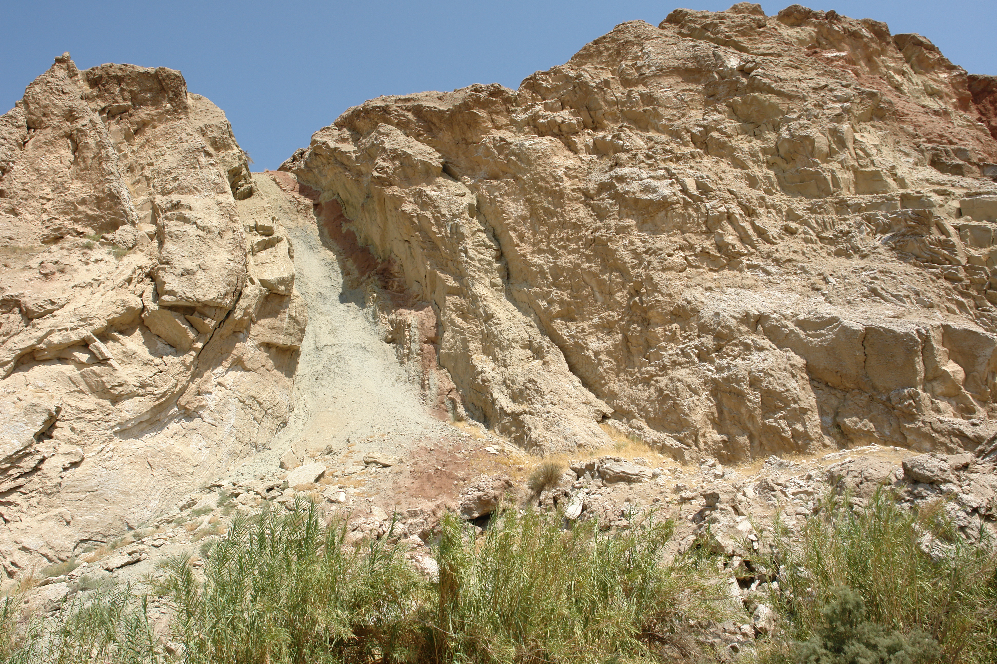
شکل 1. یک نمونه شکل

جدول 1. یک نمونه جدول
ستون ب | ستون الف | عنوان ستون
12 | 8 | ورودی
6 | 5 | ورودی دیگر

منابع
علوي نائيني و همكاران، گزارش نقشه 250000/1 تكاب، سازمان زمين شناسي، 1982
قرباني، م، 1378، بررسي پترولوزيكي سنگ‌هاي ماگمايي ترسير- كواترنز و متالوژني منطقه تكاب، پايان‌نامه دكتري، دانشكده علوم زمين، دانشگاه شهيد بهشتي.
قرباني، م، زمين شناسي اقتصادي كانسارها و نشانه‌هاي معدني ايران، انتشارات آرين زمين، 1387، 570ص
قرباني، م، زمين شناسي ذخاير معدني و طبيعي ايران، انتشارات آرين زمين، 1386، 515ص

Arshadi, R., 2001. Modeling supply chain management, International Journal of Supply and Operations Management, 2, 70-79.
Javid, J., 2010. Modeling supply chain management, 2nd International Industrial Engineering Conference. Tehran, Iran, 14-20.
Tomas, T., Gupta, B., Carlos, F., 2000. Supply chain management: Theory and Systems, Academic Press, Tehran, 54-63.

آدرس و محل کار نویسنده مسئول (انگلیسی و فارسی) شماره تماس ایمیل نویسنده مسئول

